MiroDailyWorkshop（米洛日常工坊）项目开发文档

软件版本：v1.0
文档版本：v1.0
修订日期：2025.12.27
编写人：OhOopsKazuha
审核人：hikali8、zhishibujinnaozi

修订记录
版本号 | 制定/修改人 | 时间 | 修订内容
V1.0 | OhOopsKazuha | 2025.12.27 | 新建文档

目录
项目基本信息 2
一、开发环境与配置说明 2
二、项目结构与模块划分 3
三、业务功能模块实现说明 4
四、AI智能模块实现说明 6
4.1模块概述 6
4.2模型来源 6
4.3模型训练过程 7
4.4模型部署与调用 7
4.5模型与业务的集成 8
五、测试说明 8
六、部署与上线说明 9
七、项目运行截图与样例展示 10
八、项目总结与未来优化 11
附录 12

项目基本信息
本项目名称为MiroDailyWorkshop（米洛日常工坊），定位是面向Android PVE游戏环境的自动化测试与自动化流程平台。本项目基于计算机视觉技术、改善安卓 PVE 环境，以“让重复而机械的流程变得更可控、更省力”为直接目标，把常见的日常任务拆解成可执行步骤，并且把执行过程放在可被观测、可被暂停、可被复用的框架当中，从而让自动化不再只是“黑盒脚本跑一遍”，而是能够被持续迭代与验证的体系化能力。
近期迭代中，本项目进一步把屏幕旋转适配纳入统一坐标体系，并增强脚本重放的执行边界，使自动化在横竖屏切换与不同分辨率下更易保持稳定。
本项目开发团队成员包括hikali8、zhishibujinnaozi、OhOopsKazuha，项目启动时间为2025-09-09。由于本项目仍处于持续迭代阶段，功能层面已经落地“自动米游社签到”，同时围绕调试悬浮窗、日志存储、配置读写以及操作录入等方向持续补齐可用性能力，使其逐步具备从“单一脚本”走向“可管理脚本集合”的应用形态。同时，本项目补充了与游戏启动及基础日常操作相关的任务入口，使“任务自动化”与“脚本重放”两条路径更便于联调与演示。

一、开发环境与配置说明
本项目主要开发语言选用Kotlin，并在需要高性能图像处理与推理调用的路径上引入C++（通过JNI封装ncnn检测器），同时在数据标注与模型导出等辅助环节保留Python脚本用于训练与验证链路的实现。Android构建体系采用Gradle Kotlin DSL，版本管理使用Version Catalog（libs.versions.toml），其中Kotlin版本为2.0.21，Android Gradle Plugin为8.12.0，编译目标与运行约束在应用侧体现为compileSdk=36、targetSdk=36、minSdk=26，Java编译兼容等级为11，CMake版本在原生构建中配置为3.22.1。
本项目UI侧以AndroidX与Material组件为主线，并且结合Navigation、Lifecycle、Fragment等Jetpack组件组织页面与生命周期逻辑；依赖层面包含kotlinx-coroutines、kotlinx-serialization、OkHttp，以及用于屏幕文本识别的Google ML Kit（text-recognition-chinese）。AI相关依赖在本项目中呈现为两条路径，一条路径是ML Kit的端侧文本识别能力，另一条路径是ncnn端侧推理能力与自定义C++检测器封装，二者共同服务于“屏幕感知—目标定位—动作执行”的自动化闭环。在当前版本，本项目把屏幕旋转与坐标变换能力下沉到common模块，使OCR结果、检测结果以及脚本触点坐标能够在同一套旋转规则下完成对齐。
运行环境侧，本项目默认面向Android 8.0及以上设备，并且依赖无障碍权限、悬浮窗权限与MediaProjection屏幕捕获授权，其中屏幕捕获服务在Android 14及以上还涉及前台服务类型声明与对应权限配置。

二、项目结构与模块划分
本项目根目录下形成了面向Android端主功能的多模块结构，并且把“主界面”“无障碍执行”“核心业务逻辑”“公共通信与数据结构”拆分为清晰边界，从而让权限链路、进程生命周期与跨进程接口更易被控制。目录层级在语义上可概括为MD.ui、accessibility、MD.core、common四个Android模块，同时保留MotionRecord与drafts作为训练与录制的辅助资产集合，前者用于PC侧通过adb录制触摸事件并导出脚本，后者用于目标检测数据集、训练脚本与ncnn 导出验证等工作流沉淀。
表1 MiroDailyWorkshop-master模块分布
模块名称 | 说明
MD.ui | 主界面应用模块，applicationId=com.hika.mirodaily.ui
accessibility | 无障碍与屏幕捕获应用模块，applicationId=com.hika.accessibility
MD.core | 主界面依赖的核心业务库模块
common | 公共库模块，包含AIDL接口、跨模块数据结构以及坐标旋转算法
MotionRecord | Python工具，基于adb getevent录制触摸并导出脚本
drafts | 数据集与训练脚本资产，含IconLabeling相关训练与导出验证

本项目模块之间的数据流主要围绕一条主链路展开，即主界面侧发起业务动作或脚本重放请求，经由common模块定义的AIDL接口把请求发送至无障碍应用模块；无障碍模块在需要感知时启动屏幕捕获并产出图像帧，再分别调用OCR与目标检测能力得到文本块或目标框，最终把识别结果返回主界面侧的业务逻辑，由业务逻辑决定后续点击、滑动、等待或终止流程。为了使这一链路具备可组合性，本项目把“动作执行能力”与“感知能力”都收敛在IAccessibilityService这一跨进程接口之内，从而让MD.core与MD.ui的业务代码可以用同一套调用方式完成屏幕读取与手势执行。
近期迭代把旋转适配嵌入识别链路中间层，使区域识别请求会先按当前rotation换算到屏幕捕获坐标系再执行识别，而返回的locationBox再回正到业务侧坐标系，从而减少横竖屏切换带来的坐标漂移。
图1 数据链路图
MD.ui（页面与配置）/ MD.core（业务逻辑）
│ AIDL（common）
▼
accessibility（无障碍服务 + MediaProjection + CV）
│
├─ OCR：ML Kit text-recognition-chinese
└─ 检测：ncnn + JNI(ncnn_detector) + IconLabeling.param/bin

三、业务功能模块实现说明
本项目业务侧的核心功能一方面落在“可运行的自动化任务”，另一方面落在“可管理、可复用的脚本执行机制”，二者共同决定本项目能否从单次演示走向可持续使用。在自动化任务层面，本项目已经实现“自动米游社签到”，其实现路径并不依赖网络接口直接调用第三方服务，而是采取在目标应用界面内进行页面跳转、关键文本定位、按钮触发与结果校验的方式完成签到流程，从而把任务执行建立在“界面可见即可操作”的一致性基础之上。该功能在代码侧集中体现在MD.core的game_labors/hoyolab/DailyCheckIn.kt中，逻辑会在启动目标Activity后，循环进行页面状态判断，并借助getTextInRegion返回的OCR结果对“知道了”“签到”“签到成功”等关键文本序列进行匹配，同时结合matchSequence对symbols序列进行对齐回算，从而把匹配到的符号或文本块的locationBox作为点击依据并触发点击，以此推动流程进入下一个状态。
在脚本执行机制层面，本项目把脚本定义为一段可解析的字符串序列，并在无障碍侧提供replayScript(script:String)入口完成脚本重放，使其可以承载更通用的“Down/Move/Up/wait/NEXT”手势片段组合。主界面侧在ConfigFragment中实现了脚本管理与执行计划能力，脚本文件存储在getExternalFilesDir(null)所指向的外部文件目录，支持粘贴保存、选择预览与删除操作，同时把“分组—计划”以JSON字符串写入SharedPreferences，以ScriptPlanStore进行序列化与反序列化管理。由于脚本执行具有耗时与中断需求，本项目在执行计划时使用协程在IO线程调度，近期迭代中，replayScript在AIDL层面以同步调用形式对外暴露，无障碍侧会在内部协程执行完脚本后再返回，从而使计划串行执行更适宜以“上一段脚本执行完成”为边界来组织，而不再主要依赖估算总时长与延时等待来推断完成状态。
本项目跨模块接口在common中以AIDL的方式固化，核心接口IAccessibilityService覆盖了屏幕状态监听、目标检测、文本识别、点击滑动、全局按键动作以及脚本重放等能力，其中getObjectInRegion(detectorName,region,confidence)以detectorName支持多检测器扩展，getTextInRegion(region)用于在可选区域内返回文本识别结果，replayScript(script)与stopReplay()用于控制脚本执行生命周期。由于本项目的状态与配置主要通过本地文件与SharedPreferences管理，当前并不存在单独的数据库与表结构设计，业务侧的持久化重点落在脚本文件与计划JSON的一致性维护，并且通过pruneMissingScripts对“磁盘不存在脚本”与“计划引用不存在分组”进行同步清理，以减少配置漂移导致的运行失败。
本项目在业务实现过程中已经暴露出若干典型问题与对应解决路径，其中“安卓应用内捕捉用户触屏操作以生成脚本”被验证为不可行方向，进而推动本项目增加MotionRecord工具，转而通过PC侧adbgetevent录制触摸并导出脚本文件，再通过拷贝或推送方式进入设备端使用。调试层面为了提升可观测性，本项目新增悬浮窗日志能力，由FloatingWindow负责在TYPE_APPLICATION_OVERLAY窗口层展示带时间戳的日志行，使自动化过程中的关键分支与异常更容易被回溯定位。

四、AI智能模块实现说明
本项目AI模块的定位是为自动化提供可靠的“视觉入口”，其目标并不追求泛化到任意场景的视觉理解，而是围绕签到等目标任务的界面元素进行可控的文本与图标识别，使业务逻辑能够在不同分辨率、不同界面状态下仍然通过“识别—定位—动作”完成闭环。

4.1模块概述
本项目AI模块在能力层面由OCR与目标检测两部分组成，OCR负责从屏幕截图中提取中文文本块与其位置框，目标检测负责从屏幕截图中定位与签到相关的关键图标或按钮区域，从而在“只依赖像素输入”的条件下提供可用于点击的坐标信息。OCR路径在accessibility模块内以GoogleOCRer为实现入口，最终调用MLKit的TextRecognition并返回ParcelableText；目标检测路径以NCNNDetector为入口，通过JNI调用原生库ncnn_detector完成推理，并将结果封装为DetectedObject数组返回。为了适配屏幕捕获的图像格式与推理输入约束，本项目在ImageHandler中实现了对ImageReader输出图像的处理逻辑，既支持把图像转换为NV21供OCR使用，也支持裁剪指定Rect区域供检测与识别在局部范围内进行，从而让识别调用在性能与稳定性之间取得更可控的平衡。
近期版本把屏幕旋转纳入识别链路的统一处理范围，getTextInRegion在进入OCR前会读取rotation并把region换算到屏幕捕获坐标系后再执行识别，识别返回的ParcelableText在序列化过程中也会结合屏幕尺寸与rotation对locationBox进行回正，使业务侧能够在横竖屏切换时仍以一致的坐标语义使用识别结果。

4.2模型来源
本项目OCR能力来源于Google ML Kit的text-recognition-chinese组件，该组件以端侧库形式集成并在设备本地完成推理，使用时不依赖外部模型下载与云端调用，从而更适合无障碍服务在前台持续运行的场景。目标检测模型在本项目中以ncnn模型文件的形式随应用打包，模型文件在accessibility/src/main/assets下以IconLabeling.param与IconLabeling.bin的形式存在，并由原生检测器通过AssetManager读取初始化。与该检测模型相对应的训练与验证资产在drafts/DailyCheckInRecognize中保留，数据集以images/train、images/val划分，并且在classes.txt与data.yaml中给出了5个类别标签，标注工具信息在notes.json中记录为LabelStudio，这些信息共同构成了“可回溯的训练来源”。

4.3模型训练过程
本项目在drafts/Daily CheckIn Recognize/train_scripts中提供了训练脚本train.py，并且采用ultralytics YOLO作为训练框架，训练参数在脚本中明确给出为imgsz=640、epochs=200、batch=8、lr0=0.2、lrf=0.1、dropout=0.1、warmup_epochs=3，同时在数据增强方面设置translate=0.3与scale=0.5，并且有意关闭了hsv_h、hsv_s、hsv_v、degrees、shear等增强项以减少颜色与几何扰动带来的不确定性。该训练流程在脚本层面还包含export(format="ncnn")的导出调用，用于把训练得到的模型转换为ncnn可用格式，并且在testNCNN.py中给出了基于ncnn Python绑定与OpenCV的推理验证思路，用于在PC侧对模型输出与坐标变换逻辑进行可视化检查。

4.4模型部署与调用
本项目AI模块以端侧本地部署为主导方式，OCR以ML Kit库调用的形式嵌入accessibility模块，目标检测以ncnn推理库加自定义JNI封装的方式嵌入accessibility模块，两条链路都不依赖Docker、云服务或外部API，因此在离线条件下仍可以完成“屏幕感知—识别—动作执行”的闭环。为了让识别结果与手势执行在不同旋转状态下保持同一套坐标语义，无障碍侧在启动屏幕捕获后保留zeroW、zeroH作为捕获坐标系的基准，并且借助getRotation与rotateWHto把当前屏幕尺寸换算为前台坐标系下的screenSize，后续区域识别与脚本重放都以该screenSize作为换算参考。
目标检测在Kotlin侧由NCNNDetector负责加载ncnn_detector原生库并初始化IconLabeling.param/bin，推理入口为detect(recognizable,confidence)，其中confidence用于在结果过滤时提供更稳定的阈值控制；OCR在Kotlin侧由GoogleOCRer把待识别图像组织为InputImage并调用recognizer.process，识别结果在封装为ParcelableText之前会先调用ParcelableTextBase.setRectRotation写入rotation以及screenSize信息，从而让boundingBox在跨进程序列化时自动完成rotateRectTo换算。对外调用接口统一通过AIDL收敛，业务侧通过IAccessibilityService.getTextInRegion(region)、getObjectInRegion(detectorName,region,confidence)等方法发起请求，并且配合cancelAllTextGetting与cancelAllObjectGetting对未完成的异步任务进行回收；在脚本侧，replayScript在AIDL层面采用非oneway调用，accessibility侧会在内部runBlocking等待重放线程join返回，这使主界面能够把“调用返回”当作脚本结束的边界，同时也要求业务在协程或IO线程中发起调用以避免阻塞主线程。

4.5模型与业务的集成
本项目把AI模块输出作为业务流程的分支条件与坐标来源，并且在关键步骤上尽量采用“识别文本或目标—得到locationBox—再触发点击”的方式，而不是把坐标写死在脚本里，从而在分辨率变化、旋转切换以及界面细节微调时仍能保持较高的可用性。以自动签到为例，DailyCheckIn会先调用iAccessibilityService.screenSize取得当前前台坐标系下的宽高，并据此确定滑动条、上半屏区域等基础布局参数；当需要定位按钮或提示语时，它会借助ASReceiver.getTextInRegion(region)拿到ParcelableText，再通过matchSequence在textBlocks的symbols序列中匹配关键字，并直接取匹配到的ParcelableSymbol.boundingBox交给clickLocationBox随机落点点击，这样既降低了OCR空格与换行带来的索引偏差，也让点击位置更贴近真实用户行为。脚本重放路径则把动作序列作为字符串交给IAccessibilityService.replayScript执行，二者在集成层面形成互补关系，前者偏向“感知驱动的自适应执行”，后者偏向“可复用动作序列的直接执行”，并且都统一依靠同一套AIDL连接与权限链路完成调用。

五、测试说明
在当前版本，屏幕旋转被纳入识别与手势链路的统一处理范围，因此回归测试不仅要覆盖签到主流程本身，还需要在横屏、竖屏以及旋转切换的组合条件下确认getTextInRegion返回的locationBox、以及replayScript换算后的点击路径都能稳定命中目标区域；同时，由于replayScript在AIDL层面改为同步返回，脚本执行的起止边界更清晰，异常卡点也更便于在日志与片段级时间轴上进行定位。
本项目测试策略以端到端联调验证为主，因为核心能力涉及无障碍权限、屏幕捕获授权、跨进程AIDL通信与端侧推理，这类链路往往难以完全通过纯单元测试覆盖。在项目结构中仍保留了标准的Android单元测试与仪器测试目录以满足基本的可扩展性需求，但现阶段更关键的验证集中在真实设备或模拟器上对“连接无障碍服务—启动屏幕捕获—识别文本或目标—执行点击滑动—观察界面变化”的闭环测试。AI模块功能测试在仓库中体现为drafts下的训练集与验证集样例图片、训练脚本与ncnn推理验证脚本，并且在accessibility模块中保留了与识别相关的调试能力，例如通过区域识别与多次识别策略排查漏识别问题。
测试过程中已经遇到并记录了若干典型问题，其中OCR漏识别在特定颜色对比下更易出现，排查后与图像通道顺序及格式转换相关，libyuv大小端序与安卓通道顺序差异导致RGBA/ABGR混淆；目标检测侧也曾出现ncnn加载.bin失败但加载.param成功的异常情况，后续在环境变化后恢复可用，推断与构建缓存或资源加载状态有关。性能层面虽然尚未形成系统的量化压测报告，但识别链路的瓶颈位置相对明确，主要集中在屏幕帧获取、像素格式转换、OCR推理与检测推理四个环节，因此区域裁剪、阈值控制与调用频率控制在当前阶段被作为更直接可行的优化手段。

六、部署与上线说明
本项目部署形态以本地安装为主，安装对象包括MD.ui主界面应用一个APK，承担前台交互与配置管理，以及后台无障碍执行、屏幕捕获与端侧识别能力。由于无障碍服务需要系统层授权，本项目在启动流程上要求先完成无障碍开关启用，再完成悬浮窗权限授予，并在需要屏幕识别时由ProjectionRequesterActivity发起MediaProjection授权请求，授权成功后无障碍侧会以前台服务方式运行并展示通知，以满足系统对屏幕捕获的合规要求。主界面侧通过绑定ASReceiver服务接收来自无障碍侧的IAccessibilityService连接，从而使业务调用具备稳定入口，并且在连接缺失时会以提示方式阻止脚本执行或任务启动，以减少“无效调用导致的误判”。
版本发布在当前代码中以1.0作为主版本标识，更新内容以功能迭代为主线推进，已落地内容覆盖自动签到、悬浮窗日志与脚本管理雏形，待补齐内容聚焦暂停快捷键、日志存储、配置读写完善与UI细节优化等方向。由于本项目仍处于施工阶段，上线策略更偏向功能验证与学习用途，并且依赖真实设备权限配置，因此更适合作为开发团队内部测试与演示使用。

七、项目运行截图与样例展示
本项目运行界面在主界面侧以MainActivity与多个Fragment组织，其中StartFragment负责引导完成权限检查与服务连接流程，并且在需要时可拉起悬浮窗用于实时观察日志输出，ConfigFragment负责脚本文件管理与分组计划执行，形成“准备—执行—回看”的基本闭环。无障碍侧在后台运行AccessibilityCoreService，并在屏幕捕获开启后以通知提示其处于可捕获状态，同时在识别与点击过程中把关键日志输出到悬浮窗，便于确认执行序列是否与预期一致。
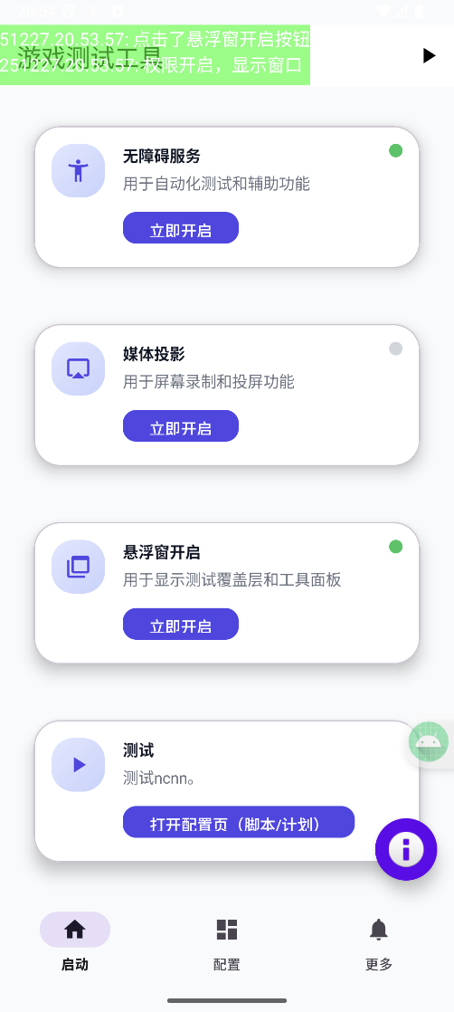
图2 主界面
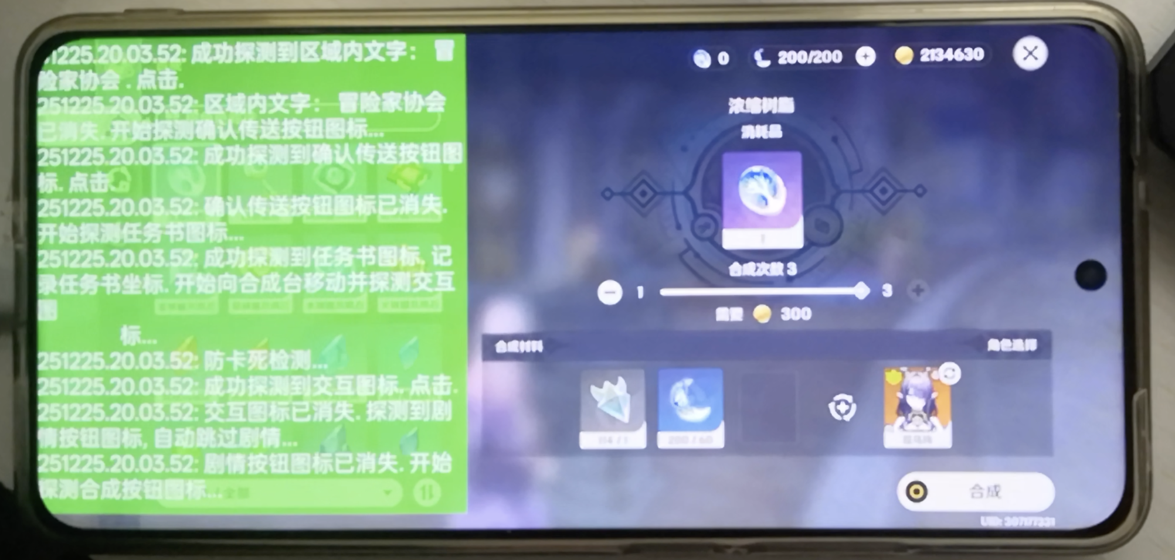
图3 运行状况截图
AI模块的输入输出在跨进程返回结构上具有明确形式，其中OCR输出以ParcelableText表示，包含多个textBlocks，每个block给出文本内容与locationBox；目标检测输出以DetectedObject表示，包含objectName、locationBox与confidence。为了便于理解，输出结构可被概括为如下形态，其中locationBox用于直接驱动clickLocationBox的坐标选择，而confidence用于在阈值控制下过滤不稳定结果。

八、项目总结与未来优化
本项目阶段性成果集中体现在两点，一点是把“无障碍执行—屏幕捕获—端侧识别—业务驱动点击”的链路打通并用于自动米游社签到，另一点是把“脚本可管理、可重放”的能力在主界面侧以分组与计划方式实现，使自动化从单一流程走向可扩展的动作集合。项目难点主要来自Android权限与生命周期约束、跨进程通信与服务保活、以及端侧识别在复杂UI下的稳定性问题，而当前实现通过拆分无障碍应用、收敛AIDL接口、引入悬浮窗日志与保留训练验证资产等方式，为后续迭代提供了可持续的结构基础。
未来优化方向首先落在识别稳定性与性能控制上，例如通过多次OCR结果叠加与去重降低漏识别概率，通过更合理的裁剪区域与调用节奏降低推理开销，并且在目标检测侧进一步完善模型评估记录与阈值策略，使IconLabeling的可用性具备更可解释的依据。其次落在可用性体验上，例如补齐暂停快捷键、增强日志落盘与回放能力、完善配置文件读写与UI的可视化引导，从而让脚本执行从“可运行”走向“更易用、更可控”。最后落在兼容性上，本项目当前原生库目录以arm64-v8a为主，后续可考虑补齐更多ABI支持与更严谨的构建与发布流程，以覆盖更广泛的设备环境。

附录
本项目代码地址以GitHub仓库为准，地址为https://github.com/hikali8/MiroDailyWorkshop。AI相关外部文档参考以Google ML Kit文档与Android MediaProjection文档为主线，具体以Google for Developers与Android Developers官方说明为准；本项目训练与导出相关脚本、数据集与验证样例均已在仓库drafts目录中保留，可用于复现训练参数、类别定义与端侧推理验证路径。

